|  |  |
| --- | --- |
| 密级： | 公开 |
| 版本： | V1.0 |



宏观用户画像输出设计服务

2015年11月19日

**版权声明**

本使用手册版权由百分点信息科技有限公司所有，未经百分点信息科技有限公司的许可和授权，任何机构及人员不得将本手册及本使用手册包含的任何文字、内容及图片以任何理由，任何方式或手段（电子的或机械的）进行复制或传播。

© 百分点信息科技有限公司版权所有 保留所有权利 2015年9月

本手册可能涉及百分点信息科技有限公司的专利（或正在申请的专利）、注册商标（或正在注册的商标）、版权或其它知识产权，除非得到百分点信息科技有限公司的明确书面许可协议，本手册不授予使用这些专利（或正在申请的专利）、注册商标（或正在注册的商标）、版权或其它知识产权的任何许可协议。

北京百分点信息科技有限公司

网址：www.baifendian.com

地址：北京市海淀区北四环西路66号，中国技术交易大厦A座15层

电话：+86-10-82484868

传真：+86-10-82484869

**修订记录**

|  |  |  |  |
| --- | --- | --- | --- |
| 版 本 | 修订说明 | 编制/日期 | 审核/日期 |
| V1.0 | 宏观画像特征选择 | 付宇/  2016.1.13 |  |
|  |  |  |  |
|  |  |  |  |

目 录

一、 整体流程设计 1

1.1 整体流程设计图 1

# 整体流程设计

## 整体流程设计图

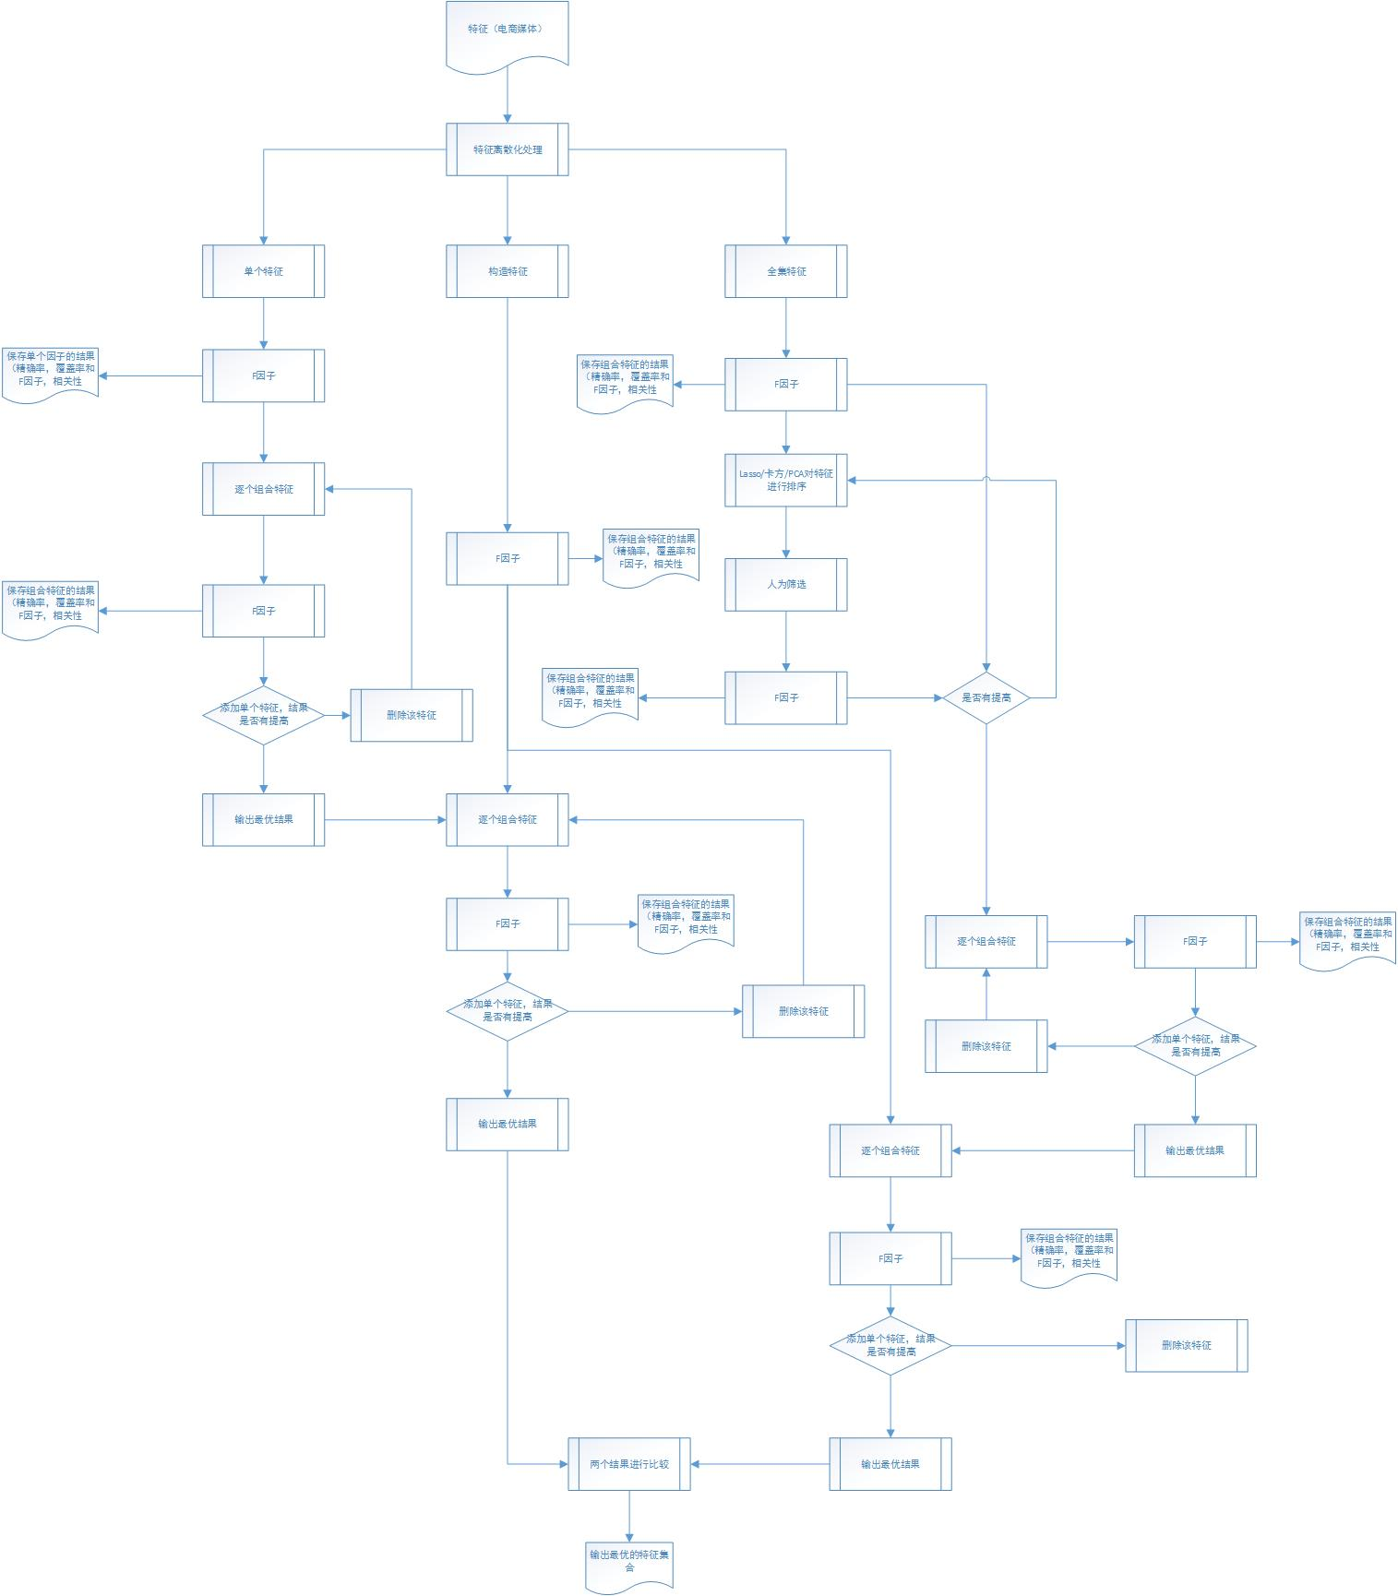

实际测试指标：

|  |  |  |  |
| --- | --- | --- | --- |
|  | | 预测 | |
| 有偏好 | 无偏好 |
| 实际 | 有偏好 | TP | FN |
| 无偏好 | FP | TN |

精确率：P = TP/(TP+FP)

覆盖率：C = (TP + FP)/(T+N)

F因子：F=5PC/(4P+5C)